**РАЗВИТИЕ ПОЛОЖИТЕЛЬНОЙ МОТИВАЦИИ К ЗАНЯТИЯМ ФИЗИЧЕСКОЙ КУЛЬТУРОЙ ПО СРЕДСТВАМ ИГРОВОГО МЕТОДА**

***Кирпичникова Оксана Степановна***

*Общеобразовательной школы №6 отдела образования г Лисаковска Управления образования акимата Костанайской области*

**АННОТАЦИЯ**

Одним из ресурсов, повышающих развитие положительной мотивации к занятиям и эффективности учебновоспитательного процесса, является игровая педагогика. Игровая педагогика - это одно из направлений в педагогической науке, которая выступает ведущим методом обучения детей. Поэтому, внедрение и использование игровой деятельности на уроках физической культуры является наиболее важнейшим и эффективным путём включения детей в учебную работу, а также способом обеспечения положительного эмоционального отклика на воспитательное воздействие.

**Ключевые слова:** *Положительная мотивация, Учебновоспитательная деятельность, Подвижные игры, Физическая культура, Игровые методы.*

Не секрет ,что интерес к физической культуре - одно из проявлений сложных процессов мотивационной сферы. По отношению к школьникам мотивацию можно разделить на внутреннюю, и внешнюю. В свою очередь как бы ни была сильна внешняя мотивация, интерес формируется лишь в результате внутренней мотивации. А она может возникнуть только тогда, когда внешние мотивы и цели соответствуют возможностям школьника, когда они являются для него оптимальными (не слишком трудными и не очень лёгкими) и тогда школьник понимает субъективную ответственность за их реализацию.

Успешная реализация мотивов и целей вызывает у школьника вдохновение успехом, желание продолжать занятия по собственной инициативе, то есть внутреннюю мотивацию и интерес. Внутренняя мотивация возникает также тогда, когда ученик испытывает удовлетворение от самого процесса и условий занятий, от характера взаимоотношений с педагогом, членами коллектива во время этих занятий.

Поэтому ,большое значение в формировании положительных мотивов к занятиям физической культурой имеют спортивные и подвижные игры. Подвижные игры являлись и являются важнейшим средством подготовки подрастающего поколения к жизни в содружестве с обществом. Растущий ребёнок наиболее полно развивается в условиях игры. Одна из главнейших функций игры – педагогическая, она издавна является одним из основных средств и методов воспитания. Поэтому я широко использую игровой подход на своих уроках так как, образовательное значение подвижных игр заключается в широкой возможности комплексного воздействия на формирование интеллектуального потенциала ребёнка, его способности к анализу и синтезу ситуационных игровых проявлений, сообразительности, наблюдательности. Понятие игрового метода в сфере воспитания отражает методические особенности игры. В игре почти всегда существуют различные пути выигрыша, допускаемые правилами игры.

Играющим предоставляется простор для творческого решения двигательных задач, внезапное изменение ситуации по ходу игры обязывает решать эти задачи в кратчайшие сроки и с полной мобилизацией двигательных способностей. В большинстве игр воссоздаются довольно сложные и ярко эмоционально окрашенные межчеловеческие отношения типа сотрудничества и взаимопомощи.

Игровой метод, в силу всех присущих ему особенностей, вызывает глубокий эмоциональный отклик и позволяет удовлетворить в полной мере двигательную потребность занимающихся.

Тем самым, способствует созданию положительного эмоционального фона на занятиях и возникновению чувства удовлетворённости, что в свою очередь создаёт положительное отношение. Соревновательный метод в процессе физического воспитания используется как в относительно элементарных формах, так и в развёрнутой форме. В первом случае речь идёт о нем, как о подчинённом элементе общей организации занятия, во втором - о самостоятельной относительной форме организации занятий. Основная определяющая черта соревновательного метода - сопоставление сил в условиях упорядоченного соперничества, борьбы за первенство или возможно высокое достижение. Фактор соперничества в процессе состязаний, а также условия организации и проведения создают особый эмоциональный и физиологический фон, которые усиливает воздействие физических упражнений и может способствовать максимальному проявлению функциональных возможностей организма. В силу вышеназванных особенностей при правильной организации соревновательный метод способствует проявлению положительных эмоций и даёт возможность в полной мере реализовать двигательные потребности занимающихся, что создаёт удовлетворённость у них данными занятиями .

Игры спортивные - подвижные игры, обычно проводимые в виде соревнований. К таким играм относятся: волейбол, баскетбол, ручной мяч, футбол, хоккей и т.д.

Игры преимущественно являются играми командными. Характеризуются большим разнообразием движений, выполняемых в различных сочетаниях, высокой интенсивностью мышечной деятельности игроков, непрерывно меняющимися условиями игры, требующими от участников инициативы и находчивости .Благодаря этим особенностям игры спортивные являются эффективным средством физического воспитания школьников. Большую роль играют они в моральном воспитании, способствуя развитию таких качеств, как коллективизм, стремление к победе, выдержка, настойчивость и т.д. Наряду с развитием таких качеств, как быстрота и сила, гибкость и выносливость, большое место отводится развитию ловкости и координации движений.

Играя в правильно и планомерно подобранные учителем подвижные игры, занимающиеся естественно и непринуждённо учатся быстрее бегать, высоко и далеко прыгать, метко попадать в цель, дальше бросать мяч, уверенно передвигаться на лыжах или коньках, ловко и результативно действовать в единоборствах и командных состязаниях.

Для развития быстроты подбираю игры, требующие мгновенных ответных реакций на зрительные, звуковые, тактильные сигналы, упражнения с внезапными остановками, стремительными рывками, мгновенными задержками, бегом на короткие дистанции в кратчайший срок и другими двигательными действиями, направленными на сознательное и целеустремленное опережение соперника .

**«Наступление».**

*Описание:* 2 команды, равные по числу игроков, выстраиваются за лицевыми линиями на противоположных сторонах лицом к середине.

По указанию руководителя игроки одной команды принимают положение низкого (или высокого) старта, а игроки второй команды, взявшись за руки, идут вперед, соблюдая равнение. Когда до стоящих на старте остается 2-3 шага, руководитель дает свисток. « Наступавшие» расцепляют руки и бегом устремляются за линию своего дома. Игроки другой команды преследуют их, стараясь осалить. После подсчета осаленных игра повторяется, но наступление ведет другая команда. После 3-4 перебежек подсчитывается общее число пойманных и объявляются лучшие спринтеры.

*Правила.* 1. Действовать без сигнала запрещается. 2. Каждый игрок может салить любых игроков противоположной команды, но только до линии «дома».

**«Колесо».**   
*Описание:* Из числа играющих выбирается один водящий. Остальные делятся на четыре-шесть групп, равных по количеству. Каждая группа становится в колонну лицом к центру, все колонны располагаются наподобие спиц колеса. Водящий находится в стороне. По команде учителя водящий бежит вокруг колеса, останавливается возле любой спицы и касается рукой плеча игрока, стоящего последним. Тот передаёт это касание стоящему впереди, он – дальше к центру и т.д. стоящий в колонне первым, почувствовав прикосновение, громко говорит «Хоп!» и бежит вправо (или влево), обегая с наружной стороны все спицы колеса. Все игроки колонны, в том числе и водящий, бегут за ним, стараясь по пути обогнать друг друга. Важно не остаться последним, когда спица вернётся на место. Тот, кто окажется последним, идёт водить. Он может вызвать на соревнование в беге игроков другой колонны.Побеждают те, кто ни разу не были водящими.

*Правила игры:*1. обегающим спицы запрещается пробегать сквозь стоящих игроков. 2. последним нельзя мешать в перебежке. 3. направляющий не может изменять направление бега на ходу. 4. команда «Хоп!» выполняется обязательно.

**«Передал садись»**

*Описание:* Класс делиться на две равные команды , каждая команда становиться в колонну по одному, по сигналу первый участник бежит к фишке которая стоит напротив и выполняет бросок мяча участнику который стоит первым, после того как учащийся получает мяч он должен передать его обратно и сесть ,затем мяч передается следующему, и так далее пока мяч не дойдет до учащегося который стоит последним.В свою очередь он бежит с мячом становиться на место первого игрока и снова начинает выполнять передачи.

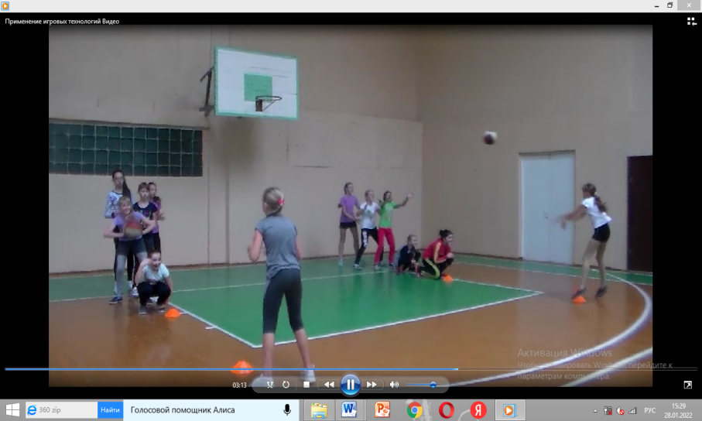*Правила*: все учащиеся должны побывать на месте ведущего который выполняет передачи мяча каждому из игроков своей команды.Побеждает команда ,которая быстрее закончит выполнять передачи( Рисунок 1)

Рисунок 1- Игры, для развития быстроты

Если на уроке решается задача развития силы, то в него включаю игры, связанные с кратковременными скоростно-силовыми напряжениями, разнообразными формами преодоления мышечного сопротивления соперника в непосредственном соприкосновении с ним (перетягивания, удержания, выталкивания, элементы борьбы и т.д.), с различными двигательными операциями с доступными отягощениями (бег или прыжки с грузом, метания на дальность, подъёмы спортивных снарядов нужного веса, разнообразные способы их перемещения в пространстве, передачи набивных мячей партнёрам по команде).

**«Паучки»**

*Описание:* Все играющие должны разделиться на 2 команды. Каждый игрок команды принимает следующее исходное положение: приседает на корточки, опираясь сзади на руки, а между ногами и туловищем кладет мяч. И в таком положении по сигналу ведущего бежит до флажка и обратно. Если играющий потерял мяч, то он начинает движение с того места, откуда произошла потеря предмета. Побеждает та команда, которая прошла дистанцию первой.

Чтобы было интереснее за победу можно вручать жетоны или мелкие призы. А ещё можно придумывать наказания проигравшей команде или так называемый выкуп, т.е. специальные задания. Например, приседать 5 раз или прыгать на одной ноге или что-нибудь другое, на что хватит вашей фантазии.

**«Переправа»**

*Описание :В*се участники игры делятся на 2 команды. По два участника каждой команды растягивают веревки от старта до финиша и держат их в течение всей игры. Остальные игроки должны переправиться от линии старта до линии финиша, стоя или сидя на скейтбордах, перебирая руками и подтягиваясь по веревке. Выигрывает  та команда, которая первой пройдёт дистанцию. Проигравшая команда получает «выкуп», т.е. специальные задания от выигравшей команды. Выполнив задания можно повторить игру сначала.

**«Эстафета с прыжками в длину»**

*Описание игры:*по команде руководителя игроки со старта бегут вперед, преодолевают полосу препятствий, подбегают к своим кружкам, поднимают флажок вверх, затем снова кладут в кружок и возвращаются на место в команду минуя полосу препятствий. Кто из играющих раньше поднимет флажок, тот выигрывает очко для своей команды. Затем по сигналу бегут следующие игроки. Игра продолжается, пока все играющие не примут участия в беге с преодолением полосы препятствий. Выигрывает команда, заработавшая больше всего очков.

*Правила:*Выбегать со старта можно только по установленному сигналу. Выскочивший раньше считается проигравшим. В случае, если играют с непрерывным бегом, сигнал дается только для начинающих игру. 2. Как только одни игроки уходят со старта, другие занимают их место. 3. Вернувшийся встает на свое место в шеренге.

Для развития ловкости использую игры, требующие точной координации движений и быстрого согласования своих действий с действиями партнёров, физической сноровки и тактической изворотливости, умения своевременно и эффективно использовать те редкие благоприятные ситуации, которые неожиданно и непредсказуемо складываются в условиях бескомпромиссного психофизического соперничества

**«Подбрось – поймай»**

*Описание :*Дети распределяются в две команды, в каждой команде по два звена, звенья одной команды встают в шеренги (напротив друг друга) на расстояние вытянутых в стороны рук. Расстояние между звеньями команд один метр. У детей одного звена каждой команды по мячу. Учитель дает сигнал, и дети одновременно подбрасывают мяч перед собой вверх, ловят его двумя руками и прокатывают мяч партнерам своей команды, стоящим, напротив, в другом звене. Те в свою очередь повторяют задания в подбрасывании, ловле и прокатывании мяча.

*Правила*:Побеждает та команда, которая четко выполняла задания (меньше было падений мяча, точнее прокатывание).

**« Чародей»**

*Описание:* В игре принимают участие 8-10 игроков. С помощью считалки определяется водящий, он же «чародей». Игроки разбегаются по площадке. Чародей должен догонять играющих. Догнав кого-нибудь из них, чародей осаливает его. После этого игрок должен замереть на месте, разведя руки в стороны: это означает, что его «заколдовали». Чтобы «расколдовать» игрока, кто-то другой из играющих должен подобраться к нему и, в свою очередь, коснуться его рукой. После этого игрок считается «расколдованным» и снова может убегать от чародея вместе с остальными. Однако «расколдовать» товарища не так-то легко. Чародей должен зорко следить за игроками, и, как только кто-то из них попытается «разрушить чары», он повторным осаливанием вновь нашлет их на игрока. Если «чародей» окажется достаточно ловким, он может попытаться «заколдовать» еще и того, кто прибежал на выручку товарищу.

Игрок, которого во время игры заколдовали три раза, становится «чародеем».

**«Перебрось мяч»**

*Описание :*Дети строятся в две шеренги. У детей первой шеренги по одному мячу. Они перебрасывают мяч детям другой шеренги. Побеждает та подгруппа, у которой число падений мяча будет наименьшим. Игра может проходить по сигналу воспитателя: «начали!». Дети одновременно перебрасывают мяч.(Рисунок 2)

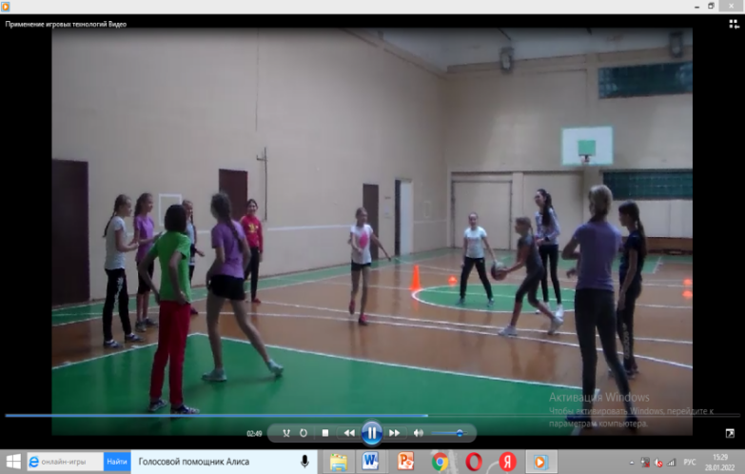

Рисунок 2 Игры, для развития ловкости

Для развития выносливости применяю игры, связанные с заведомо большой затратой сил и энергии, с частыми повторами двигательных операций или с продолжительной непрерывной двигательной деятельностью, обусловленной правилами игры.

Можно предложить игры для начальных классов различной интенсивности и направленности.

Например низкой интенсивности:

«Сильный бросок».

Две команды располагаются на разных сторонах площадки, в центре которой на линии лежит мяч. По команде играющие бросают мячи (снежки) в мяч, стараясь перекатить его на сторону соперника. Команда, которой это удается, выигрывает.

«Комбинированная эстафета».

Команды по 6 чел. В каждой строятся в колонны по одному за общей линией старта. Каждый кладет руки на плечи впередистоящему к прыгает на одной ноге по направлению к поворотной стойке, установленной на расстоянии 12-15 м от линии старта. От стойки ребята прыгают в обратном направлении уже на другой ноге. Побеждает команда, первой вернувшаяся за линию старта.

Команды составляются из 5 девочек и 6 мальчиков. Длина каждого этапа 15м.

1 этап. Бег вдвоем в одном обруче (девочки и мальчики отдельно). 2 этап. Бег на трех ногах в паре (мальчики и девочки отдельно).

Разноименные ноги партнеров связываются резиновым жгутом на уровне голеностопных суставов,

3 этап. Прыжки на одной ноге со сменой ног у поворотной стойки (сначала девочка, затем мальчик).

4 этап. Бег в одной лыже (участвуют только мальчики) (Рисунок 3),

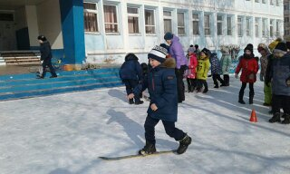

Рисунок 3 - Бег в одной лыже

В заключении хочу отметить, что игровой метод являются незаменимым в детском возрасте в системе физического воспитания, поскольку влияет на эмоциональную сферу обучающихся.

Я выяснила, что рациональная организация игр, в любом возрасте, и праздников по физической культуре, способствует привлечению большого количества обучающихся, позволяет с детства привить желание заниматься физической культурой и спортом, проявить себя ученику с практически любым уровнем физической подготовки.

**СПИСОК ЛИТЕРАТУРЫ**

1. **Глухова Н .П. Проблемы мотивации к учебной деятельности у современных детей /Н.П. Глухова //–Журнал** [Научный аспект №1-2019г - Гуманитарные науки](https://na-journal.ru/1-2019-gumanitarnye-nauki).
2. Грачева М.М., Осин А.К Индивидуализация формирования учебной мотивации школьников/М.М Грачева ,А.К Осин // Международный журнал экспериментального образования. – 2014. – № 7-1. – С. 114-116.
3. Зверева Г.Ю Развитие у школьников мотивации к учению/Г.Ю.Зверева // Молодой ученый-2015.-№22(102)-С.787-792.
4. Капустина, Ю.Н. Использование игровых технологий как средство повышения мотивации к урокам физической культуры / Ю. Н. Капустина. — Текст : непосредственный // Инновационные педагогические технологии : материалы II Междунар. науч. конф. (г. Казань, май 2015 г.). — Казань : Бук, 2015. — С. 10-11. — URL: https://moluch.ru/conf/ped/archive/150/8035/ (дата обращения: 31.01.2022)
5. Клепач Ю. В., Рубцова Т. В**.** Особенности мотивации учебной деятельности подростков/ Ю.В Клепач, Т.В Рубцова// Журнал Научно- педагогическое образование-2019.-№6.-С.63-72
6. Ляшенко Н.В Мотивация учебной деятельности: основные понятия и проблемы/ Н.В Ляшенко //-Журнал Вестник Южно-Уральского государственного университета- 2019.-№1(11).-С.53-73.
7. Маркова, А.К. Мотивация учения и её воспитание у школьников/
8. Маркова А.К., Орлов А.Б., Л.М. Фридман - М.: Педагогика, 1983. - 65 с.
9. **Формирование мотивации к занятиям физической культурой у школьников**  
   Автор(ы): Бахарева Елена Владимировна, Иванова Лариса Васильевна, Коваленко Евгений Альфредович
10. Шешукова А.Д Динамика учебной мотивации обучающихся школ с повышенным уровнем образовательных программ /А.Д Шешукова // Международный шко льный научный вестник. – 2018. – № 4-1. – С. 100-107.

СВЕДЕНИЯ ОБ АВТОРАХ

|  |  |
| --- | --- |
| **Фамилия Имя Отчество**  **(полностью)на каз/рус языках** | Кирпичникова Оксана Степановна |
| **Должность** | учитель физической культуры |
| **Организация** | Общеобразовательная школа №6 отдела образования города Лисаковска Управления образования акимата Костанайской области |
| **Адрес** | Костанайская область г.Лисаковск |
| **Телефон раб., сотовый** | 8705 215 6412 |
| **E-mail** | kuzmenko_kz@ mail.ru |
| **Название статьи** | Развитие положительной мотивации к занятиям физической культурой по средствам игрового метода |
| **Фотография** | **F:\аттестационное портфолио педагога\картинки\Кузьменко Оксана Степановна.jpg** |